Дорогие ребята!
Представляем Вашему вниманию виртуальную книжную выставку «По страницам книг в страну природы», которая призвана привлечь ваше внимание к глобальным вопросам взаимоотношения человека и природы.
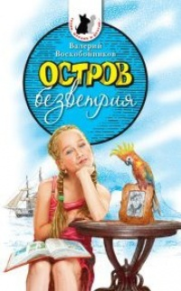
- Раздел
Воскобойников, В.М.
Остров Безветрия: повесть /В.М.Воскобойников – Москва: Аквилегия – М, 2010. – 288 с. – (Тузик, Мурзик и другие…).
Повесть известного детского писателя, лауреата многих литературных премий Валерия Михайловича Воскобойникова "Остров Безветрия" хорошо знакома как российским, так и зарубежным читателям. Эта увлекательная история рассказывает о загадочной судьбе экспедиции капитана Палтусова и ее необычном участнике - говорящем попугае. В нашей библиотеке вы можете бесплатно почитать книгу « Остров безветрия ». Приятного Вам чтения.
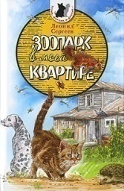
Сергеев, Л.А.
Зоопарк в моей квартире: рассказы / Л.А Сергеев.- Москва: Аквилегия - Москва, 2010. – 224 с. – (Тузик, Мурзик и другие…).
Зоопарк в моей квартире" - это сборник невыдуманных рассказов о животных, написанных с огромной любовью к тем, "кого мы приручили". Редко кому из авторов удается настолько проникновенно и в то же время легко писать о "братьях наших меньших". Рассказы Леонида Сергеева по праву входят в число лучших произведений детской литературы.
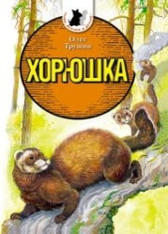
Трушин,О.Д.
Хорюшка: повести /О.Д. Трушин. – Москва: Аквилегия - М, 2011. – 224 с. – (Тузик, Мурзик и другие…)
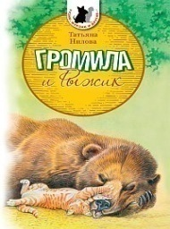
В книгу замечательного писателя и знатока родной природы Олега Трушина вошли рассказы и две повести - "Хорюшка" и "Зов леса". Как справедливо заметил члeн-корреспондент, профессор МГУ В.Г.Скребицкий, "рассказы Олега Трушина не только о природе. Они о взаимоотношениях человека и дикой природы. В некоторых из них поведение наших "братьев меньших" является как бы метафорой многих человеческих проблем".
Нилова, Т.
Громила и Рыжик: рассказы о животных / Т.Нилова. – Москва: Аквилегия - М,2014.- 288с. – (Тузик, Мурзик и другие…).
В книгу «Громила и Рыжик» вошли рассказы замечательной писательницы Татьяны Ниловой, о разных жизненных ситуациях, главными героями которых, помимо людей, являются животные. Татьяна Нилова рассказывает невымышленные истории, случившиеся как в России, где прошло её детство, так и в Америке, где она живёт сейчас.
Читателям будет интересно узнать и о дружбе грозного медведя с храбрым котом, и о благодарности спасённого скунса, и о лошади, которая не считала себя лошадью, и о летающей черепахе и о многих других четвероногих и крылатых друзьях.
2 раздел
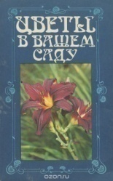
Цветы в вашем саду: сборник /сост. Р.А. Карписонова. – Москва: Московский рабочий,1992.- 176 с.: ил.
Богато иллюстрированное научно-популярное издание будет интересно и начинающему цветоводу-любителю, и цветоводу-профессионалу поможет без больших затрат труда и средств украсить цветник оригинальными, малоизвестными в культуре видами растений.
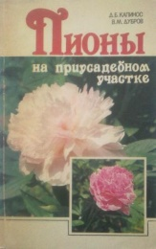
Капинос, Д.Б
Пионы на приусадебном участке / Д.Б. Капинос, В.М. Дубров. - Москва : Агропромиздат, 1991. - 112 с.: ил.
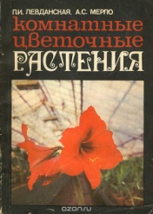
Рассказано об истории культуры. Приведены ботаническая и садовая классификации пионов. Кратко охарактеризованы сорта современного мирового сортимента. Даны советы по подбору сортов, пригодных для выращивания на приусадебном участке. Описаны приемы возделывания. В календаре работ перечислены основные этапы ухода за пионами с весны до осени.
Левандская,П.И.
Комнатные цветочные растения / П.И. Левандавская, А.С Мерло.- 2.-е изд., перераб. и доп.- Минск: Ураджай, 1978.- 128с.: ил.
Ни мебель, ни картины так не украшают комнату, как цветы. Без них пусто и холодно даже в самой богато обставленной квартире. В книге рассказано о подборе растений для комнат с различной температурой и освещением. Любители комнатного цветоводства узнают основные приемы выращивания растений. Даны советы по уходу за срезанными цветами, составлению букетов, созданию плодового сада в комнате.

Соколов, Н. И.
Розы /Н.И. Соколов.- Москва: Агропромиздат, 1991. – 142 с.: ил.

Роза не имеет себе равных по красоте, нежности, аромату и богатству оттенков. Розы дарят друг другу в особо торжественных случаях: в дни рождения, при бракосочетаниях, на юбилеях - как символ самых прекрасных человеческих чувств. Рассказано о выращивании роз в условиях индивидуального хозяйства. Описаны наиболее распространенные и ценные сорта, их требования к условиям произрастания, способы размножения. Большое внимание уделено агротехнике роз в открытом и защищенном грунте.

- раздел.
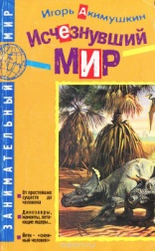
Акимушкин, И.И
Исчезнувший мир /И.И. Акимушкин. – Смоленск: Русич, 1999. – 192 с. – («Занимательный мир»).

Мир живых существ богат и разнообразен, развивался он миллионы лет - от простейших существ до человека. Многие виды животных не дожили до нашего времени, и только из работ ученых можем мы узнать о динозаврах, летающих ящерах, мамонтах, гипотезы о "снежном человеке".
Обо всем этом увлекательно и популярно рассказывается в книге И.И. Акимушкина.

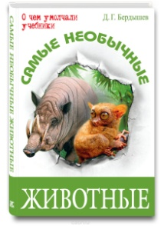
Бердышев, Д.Г.
Самые необычные животные / Д.Г. Бердышев. – Москва: ЭНАС-КНИГА, 2014. – 176 с.: ил. – (О чем умолчали учебники).

Знаете ли вы, кто такие толстый лори, бабирусса, ягуарунди или длинноносый кузиманзе? Эта книга рассказывает о редких и удивительных обитателях нашей планеты. Читатель познакомится с самыми необычными млекопитающими тропической Азии, пустынь и высокогорий Центральной Азии, экваториальной Африки, Мадагаскара, Центральной и Южной Америки.
Особое внимание автор книги, ученый и педагог, уделяет внешнему виду, повадкам и ареалу обитания этих животных, а цветные иллюстрации, включенные в книгу, дают возможность полюбоваться и детально рассмотреть таких редких представителей мира фауны.
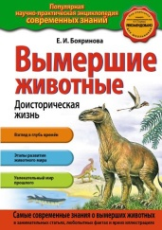
Бояринова, Е.И.
Вымершие животные. Доисторическая жизнь / Е.И. Бояринова. – Москва : Эксмо, 2014. – 64 с.: ил. – (Популярная научно-практическая энциклопедия современных знаний).

Этих животных не встретишь в лесу, не поймаешь в реке, не увидишь в зоопарке - этих животных уже нет на Земле. Они населяли её в прошлом - сотни, тысячи, миллионы лет назад. Одни из них исчезли навсегда, вымерли, как говорят учёные, другие дожили до наших дней, но изменились так, что их теперь не узнать. Эти существа и будут героями станиц этой книги. Книга «Вымершие животные. Доисторическая жизнь» написана учёными-палеонтологами и включает лишь достоверные научные факты.

.

